Buletini për tetor 2023

Aktivitetet në tetor të projektit të Tvinning "Mbështetje e mëtejshme për zbatimin e Kornizës Kombëtare të Kualifikimeve" financuar nga BE, MK IPA 17 SO 01 21
Kemi kënaqësinë t'ju sjellim të rejat nga projekti i Tvinningut dhe aktivitetet e rëndësishme që u zhvilluan gjatë muajit tetor. Ky muaj ishte veçanërisht dinamik, i ndjekur nga realizimi me sukses i pesë misioneve dhe organizimi i një konference të madhe ndërkombëtare.

Ngjarjet rajonale për ngritjen e vetëdijës
Gjatë javës së parë të tetorit, në Shkup, Shtip dhe Ohër u mbajtën ngjarje rajonale për ngritjen e vetëdijes. Në përputhje me komponentin 4 i cili fokusohet në përmirësimin e ndërlidhjes së regjistrit dixhital të KKK dhe harmonizimin e tij në nivel kombëtar dhe evropian, qëllimi i këtyre ngjarjeve ishte inkurajimi i faktorëve kryesorë në nivel kombëtar. Përfaqësues nga institucione të ndryshme morën pjesë aktive, përfshirë nga Ministria e Arsimit dhe Shkencës, Bordi i KKK-së, Qendra e Arsimit Profesional dhe Trajnimi, institucionet e arsimit të lartë, shkollat ​​e mesme profesionale dhe Qendra për Arsimin e të Rriturve.
Qëllimi kryesor ishte diskutimi mbi strukturën dhe funksionalitetin e regjistrave dixhitalë për të përmirësuar transparencën, krahasueshmërinë dhe njohjen e kualifikimeve në regjistrin dixhital të KKK. Pjesëmarrësit fituan njohuri mbi sistemet e grumbullimit dhe menaxhimit të të dhënave. Krahas këtyre ngjarjeve për të ngritur vetëdijën , ato shërbyen edhe si një platformë për ndarjen praktike të njohurive.. Për këtë arsye , aktiviteti 4.1.6 fokusi i të cilit ishte i drejtuar drejt transferimit praktik të njohurive dhe ekspertizës për ndërlidhjen e strukturave të të dhënave në regjistrin dixhital të PRC dhe harmonizimin e tij me platformat e BE-së, të integruara pa probleme nëkuadër të ngjarjeve rajonale.

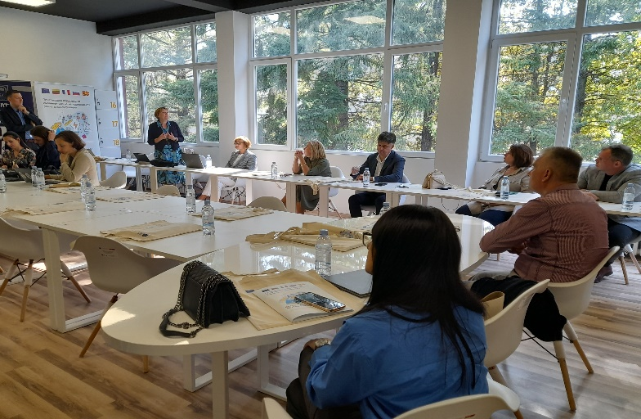
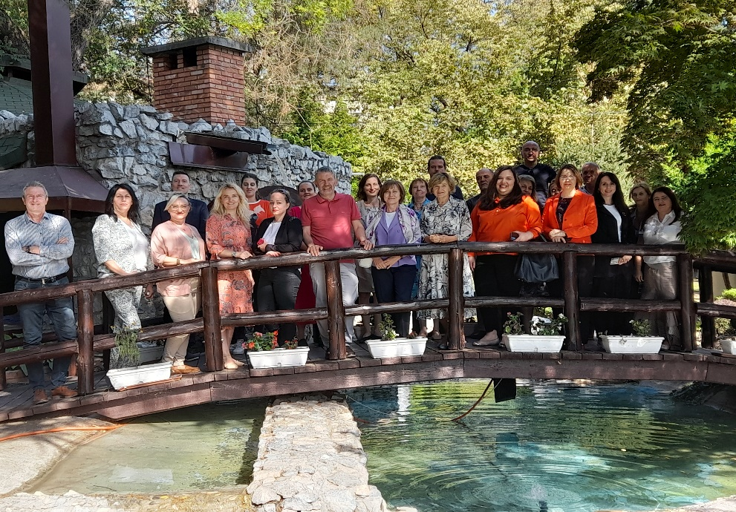

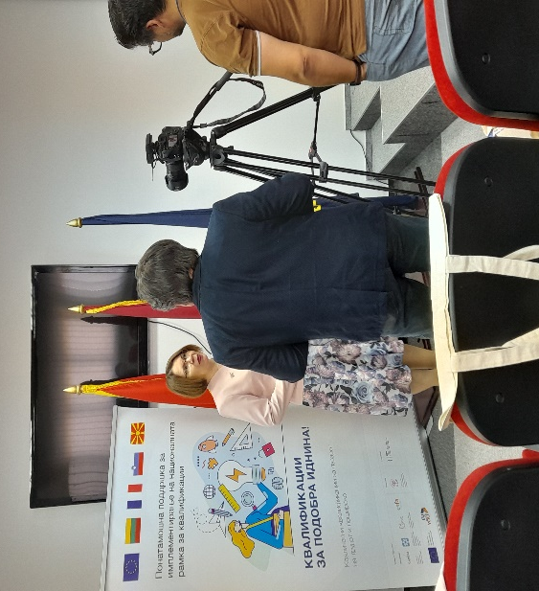

Fotot: Ngjarje rajonale për ngritjen e vetëdijes të mbajtura në Shkup, Ohër dhe Shtip
Vazhdimi i përparimit në komponentin 2: promovimi i Kornizës Kombëtare të Kualifikimeve
Komponenti 2 në muajin tetor shënoi një arritje të rëndësishme për shkak të realizimit të suksesshëm të misionit të pestë në kuadër të aktivitetit 2.2.3. Ky aktivitet shquhet si një nga komponentët më komplekse të projektit, pasi ka të bëjë me zhvillimin e standardeve të kualifikimit për profesionin e e mësimdhënësit në arsimin fillor dhe të mesëm. Gjithashtu , ajo e zgjeron diapazonin e saj për të përfshirë kuadrin e shkollës për mbështetje dhe ekspertë në shërbimet arsimore, si pedagogë. Në vazhdim të kësaj j, ajo përfshin edhe zhvillimin e standardeve të kualifikimit për sektorin e turizmit dhe hotelerisë, të vendosura si prioritet kombëtar. Ekspertët lituanez dhe francezë: prof. Dr. Rasa Pilkauskaite-Valikiene, prof. Dr. Leta Dromantiene, Alan Anrie dhe Isabelle Frocheau përdorën ekspertizën e tyre në fushën relevante për përsosjen e draft versioneve. Duke hapur diskutime me palët kryesore të interesuara, duke përfshirë përfaqësues nga Ministria e Arsimit dhe Shkencës, Byroja e Zhvillimit të Arsimit, përfaqësues akademikë nga institucionet e arsimit të lartë (IAL), praktikues në fushën e edukimit special dhe rehabilitimit, psikologë në shkollat ​​e mesme dhe përfaqësues të Shoqatës së Bizneseve të hotelerive dhe Kateringut, ekspertët prezantuan draft versionet e standardeve të kualifikimit. Diskutimi i përbashkët çoi në vëzhgime të vlefshme që u përfshinë në draft-versionet. Ndërhyrjet përfundimtare rezultuan me versione të avancuara të standardeve për kualifikimet në fushën turizëm dhe hoteleri, si dhe standarde për psikologët dhe edukatorët specialë dhe rehabilituesit.
Këto standarde të përmirësuara janë dëshmi e përpjekjeve të përbashkëta të të gjitha palëve të interesuara. Ata janë gati të shërbejnë si bazë e fortë për modernizimin e ardhshëm të programeve të studimit, duke garantuar harmonizim me zhvillimin dinamik në sektorët relevant .
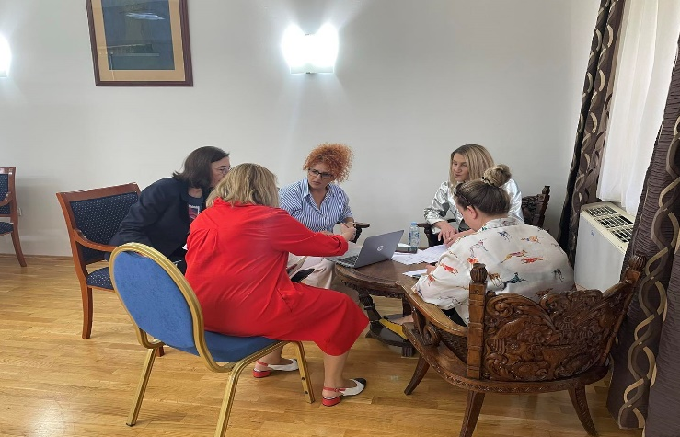
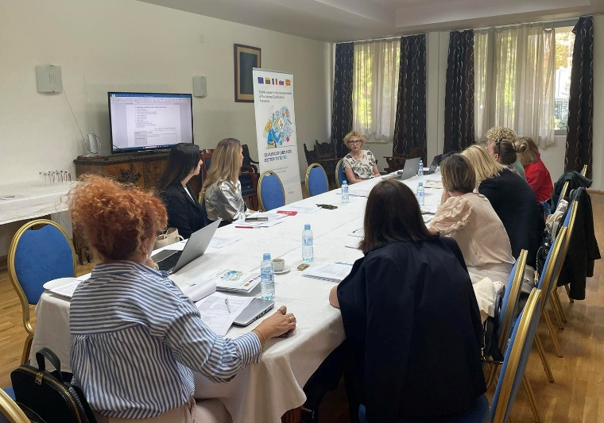

Fotot: Takime për finalizimin e draft standardeve për kualifikimet në fushën e turizmit dhe hotelerisë , edukatorëve specialë dhe rehabilitatorëve dhe psikologëve

Konferenca ndërkombëtare: shënimi i një dekade të KKK dhe promovimi i lëvizshmërisë

Kulmi i këtij muaji u arrit me organizimin e konferencës ndërkombëtare e cila kishte disa synime. Para së gjithash, ajo siguroi platformë për zbatimin e aktivitetit 3.1.4, i cili parashikon realizimin e fushatave për promovimin publik të mundësive dhe shanseve të ofruara në kontekstin e të mësuarit të përjetshëm (LU) Në vazhdim të kësaj, konferenca u fokusua edhe në aspektet që kanë të bëjnë me mobilitetin, duke filluar nga lëvizshmëria në arsim dhe trajnim, e deri te mobiliteti i punësimit. Ky rast ishte gjithashtu një mundësi e shkëlqyer për të shënuar 10 vjetorin e Kornizës Kombëtare të Kualifikimeve (KKK) në Maqedoninë e Veriut. Së fundi, ishte po aq e rëndësishme që shërbeu si vendi i përsosur për të shpërndarë materiale të ndryshme promovuese që projekti i zhvilloi për të shkëmbyer informacione në lidhje meKKK.

Konferencës i parapriu një planifikim i detajuar disa mujor për të siguruar një përvojë pa probleme për më shumë se 80 pjesëmarrës që përfaqësojnë faktorë të ndryshëm. Një baner promovues me informacion bazë për ngjarjen u vendos në faqet e internetit të shumë palëve të interesuara dhe informacione shtesë u shpërndanë gjithashtu në platformat e mediave sociale. Gjithashtu u shpërndanë materiale promovuese si fletushka informative dhe broshurë me detaje mbi përparimin e KKK-së gjatë dekadës së kaluar dhe sfidat e ardhshme. Gjithashtu, është realizuar një video e shkurtër në tri gjuhë: anglisht, maqedonisht dhe shqip, e cila e përshkruan thelbin e KKK..
Konferenca, e cila u mbajt më 19 tetor në Shkup, filloi me fjalën përshëndetëse të zëvendësministrit të Arsimit dhe Shkencës Agim Nuhiu dhe Alexandru Albu si përfaqësues i Delegacionit të BE-së. Programi përfshinte një pasqyrë të zhvillimit të përgjithshëm të KKK -së të prezantuar nga Natasha Janevska nga Oda e Tregtisë, prezantime për zbatimin e KKK-së dhe përfitimet e saj në Evropë të cilat i mbajti Zelda Azara (CEDEFOP) dhe Maria Rosenstock (ETF), si dhe diskutime mbi rolin e KKK-së në mobilitet dhe ndërkombëtarizim - temë e prezantuar nga Gjorgi Stankovski (Agjencia Kombëtare për Erasmus) dhe Lindita Ferrati (Unioni i Studentëve).
Seancat e ndara që u fokusuan në lëvizshmërinë dhe ndërkombëtarizimin e kualifikimeve, si dhe përfitimet e KKK për punëdhënësit, ofruan njohuri praktike dhe gjeneruan diskutime të frytshme.
Konferenca arriti me sukses qëllimet e saj kryesore që lidhen me prezantimin dhe diskutimin për inovacionet ,tendencave dhe pengesave të fundit, si dhe sfidave dhe zgjidhjeve praktike në fushën e udhëheqjes së lëvizshmërisë dhe KKK-së. Për qëllime të informimit për publikun e gjerë, është përgatitur një kumtesë për shtypin e cila është ndarë me mediat përkatëse, e cila ka arritur mbulim nga portalet kryesore për lajmet në vend.
Ne shprehim mirënjohjen tonë për të gjithë pjesëmarrësit, folësit dhe ekspertët tanë për kontributin në suksesin e kësaj ngjarje të rëndësishme.
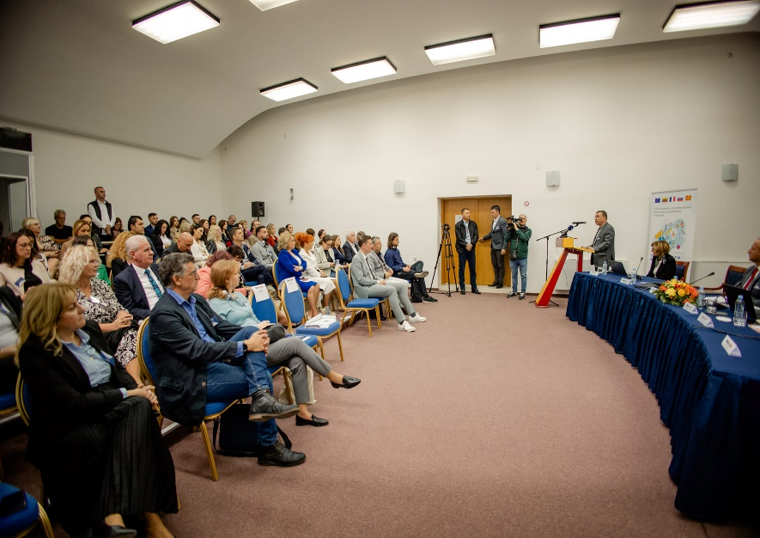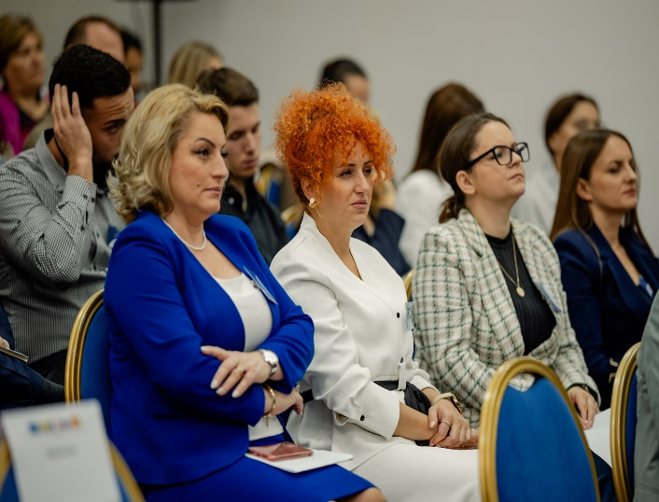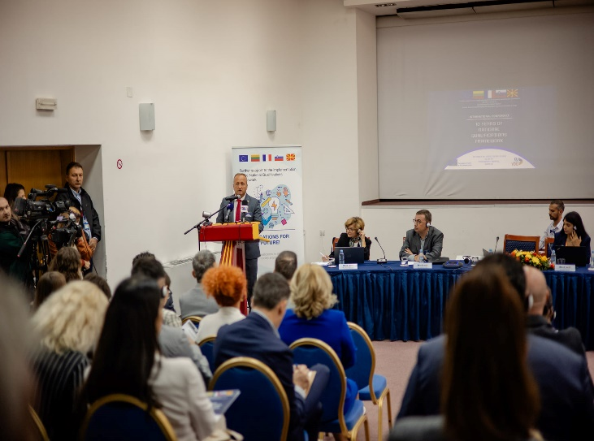
Fotot: Konferencë ndërkombëtare për të shënuar 10 vjetorin e Kornizës Kombëtare të Kualifikimeve
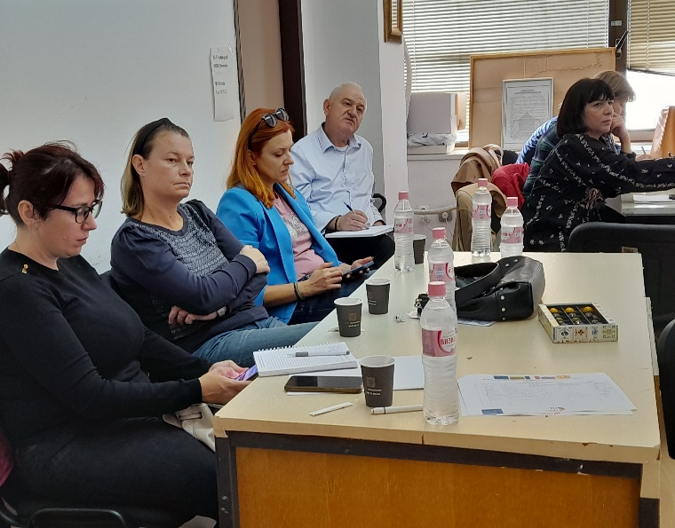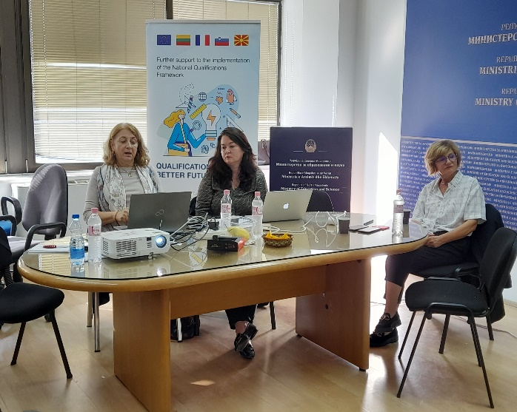
Fotot: Ekspertët e VA dhe VSH zhvillojnë udhëzime dhe rekomandime për metodologjinë e vlerësimit të KKK në përputhje me politikën dhe kuadrin ligjor të Mbretërisë së Bashkuar në arsim dhe trajnim

Zhvillimi i kuadrit gjithëpërfshirës për SC

Aktiviteti i fundit i muajit iu kushtua bashkëpunimit ndërmjet ekspertëve të VA-së dhe VSH-së me qëllim të zhvillimit të udhëzimeve dhe rekomandimeve për vlerësimin e KKK-së në përputhje me politikën dhe kuadrin ligjor për SC në arsim dhe trajnim, si dhe në zhvillimin e kuadrit për SC në APT në aspektin e proceseve dhe qasjeve për zhvillimin e standardeve për profesionin dhe kualifikimet, standardet për vlerësim; zhvillimi i kuadrit institucional, instrumenteve dhe procedurave për SC në APT sipas EQAVET. Ky aktivitet do të finalizohet në muajin nëntor.

Ky buletin është zhvillur me mbështetjen e Bashkimit Evropian. Përmbajtja është përgjegjësi e vetme e projektit Tvinning dhe në asnjë mënyrë nuk pasqyron pikëpamjet e Bashkimit Evropian.

